هذه كانت الرسالة الأولى للبابا شنودة – وطبعاً لا رد

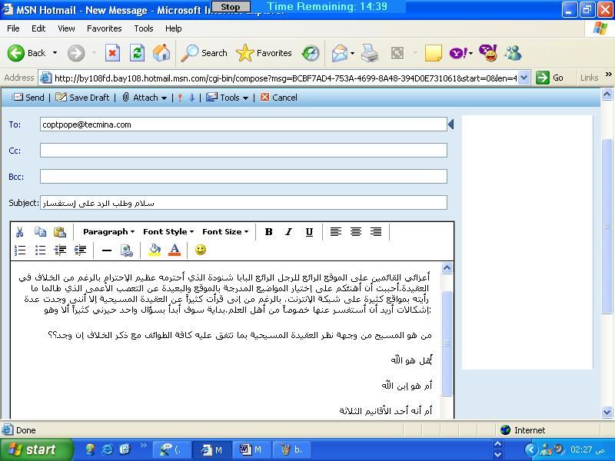

وهذه الرسالة التالية لخائب الرجاء عبد المسيح بسيط – ولا رد ولو حتى بسيط

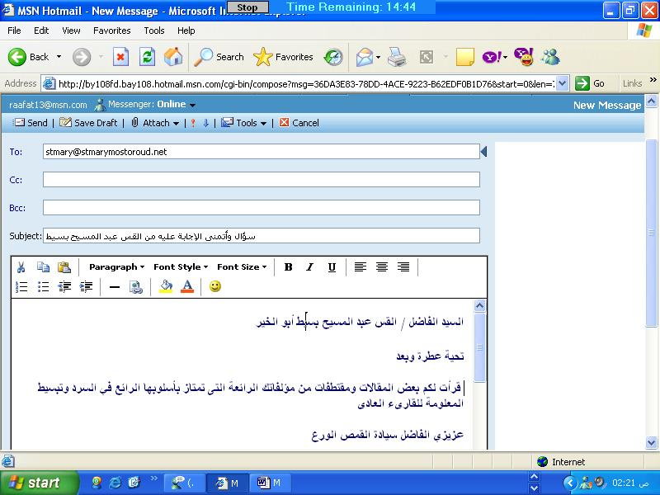
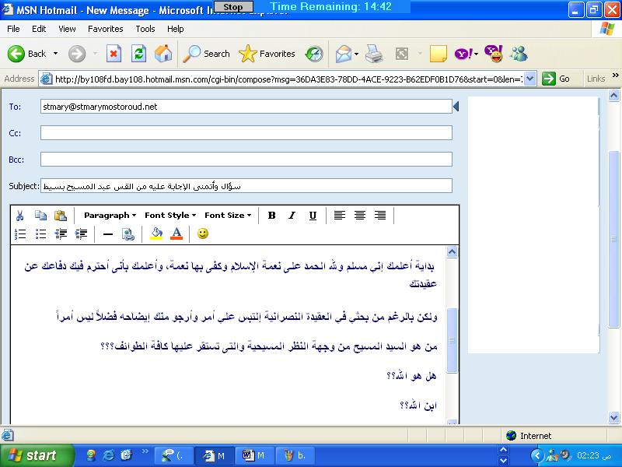
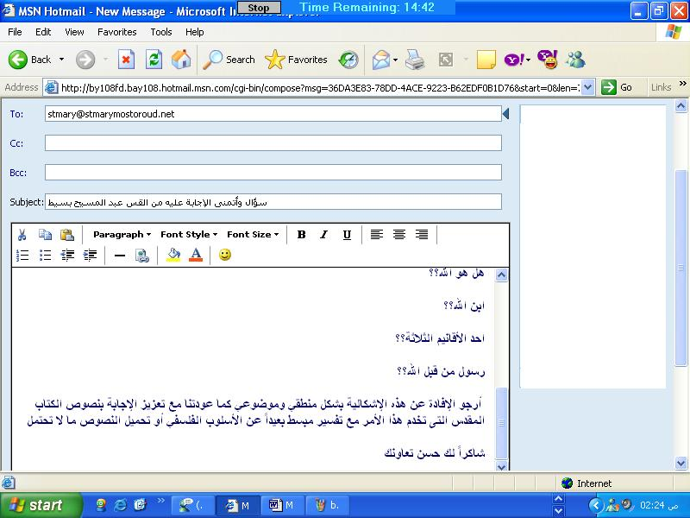

أما هذه فكانت لإبن المتعوجة أبو الزيك
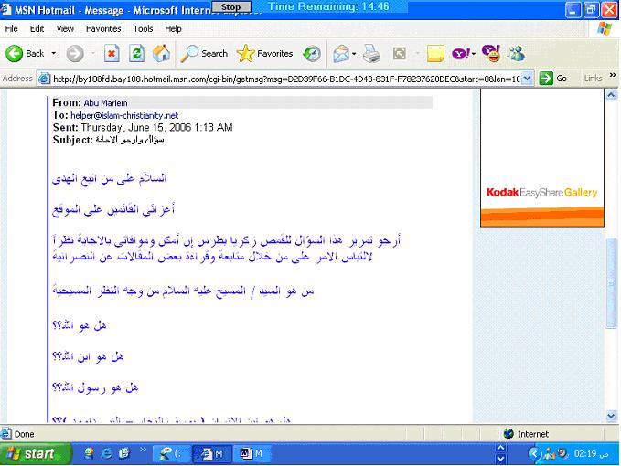
وكان هذا هو الرد المفحم

